**VISITE DE TERRAIN DES ETUDIANTS DE LA PHYSIQUE TECHNOLOGIE BAC III du 16 au 19.10/2024**

**Pont suspendu du pont de Karera à Rutana**

C'est une illustration du cours de statique des solides.il comprend 3 parties essentielles dont: le tablier, les câbles de suspension et le massif d'encrage. C'est un pont flexible, à une seule travée, soutenue par des câbles flexibles. Ce sont ces câbles qui transmettent les charges (poids des passagers) aux deux culées du pont suspendu.

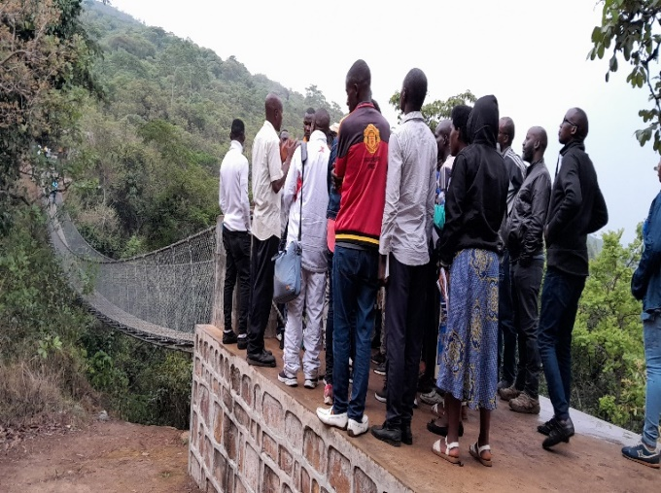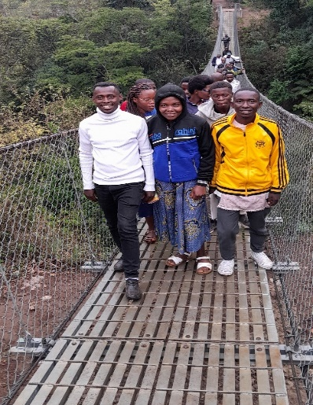

**SOSUMO**

La Société Sucrière de Moso (SOSUMO) est une usine qui transforme la canne à sucre en sucre et ses dérivées. Ainsi, la canne à sucre, après transformations, donne lieu à 4 produits: le sucre (pour la consommation par les humains), la mélasse (pour le bétail), l’écume (pour la fertilisation des champs) et la bagasse pour la combustion dans les chaudières produisant ainsi les vapeurs d’eau à haute pression qui font tourner les alternateurs produisant également le courant électrique alternatif.

Les étapes de transformation de la canne à sucre en sucre sont les suivantes : la coupe (récolte) des cannes à sucres, la réception et le pesage, le broyage et l’extraction du jus, l’épuration, l’évaporation, la cristallisation, la centrifugation et le produit fini qui est le sucre.

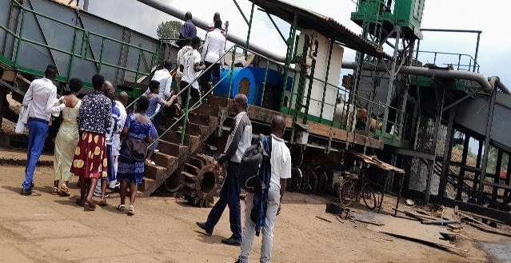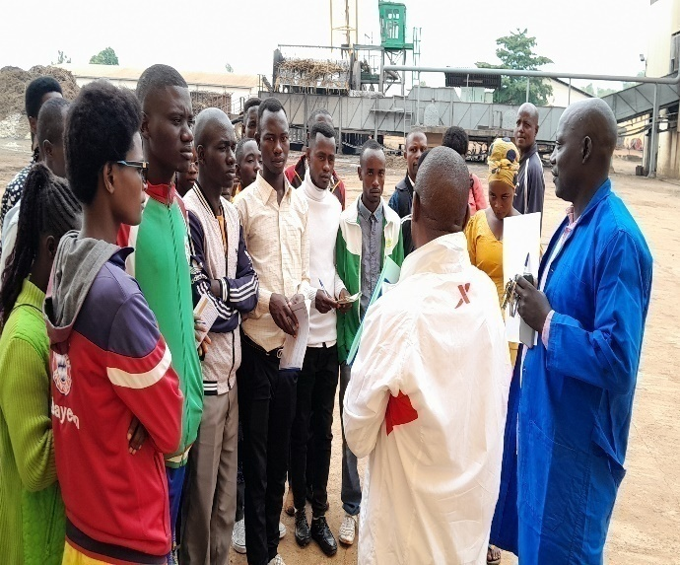

**ONATOUR Gisozi**

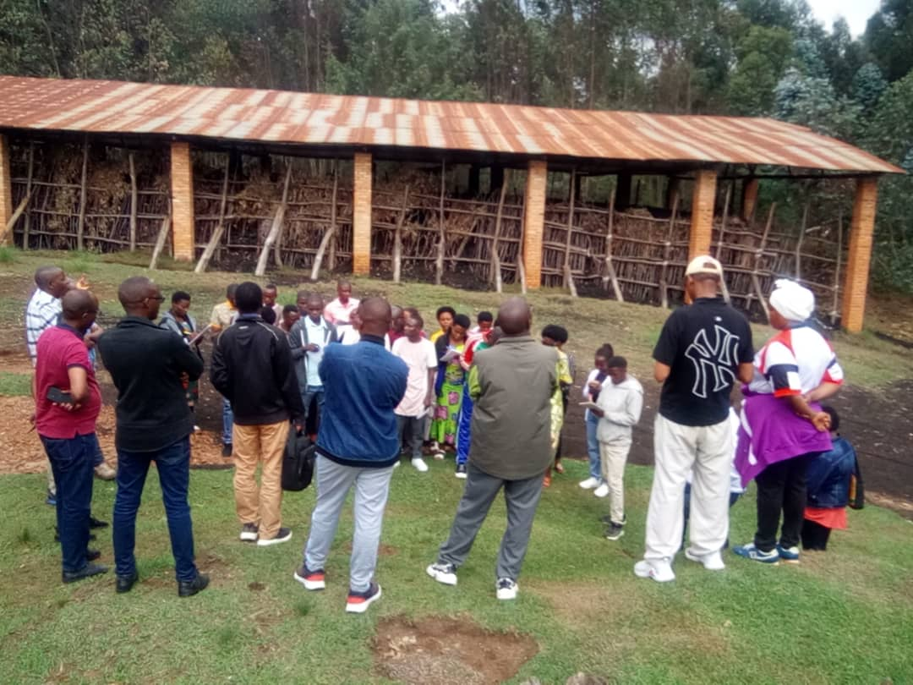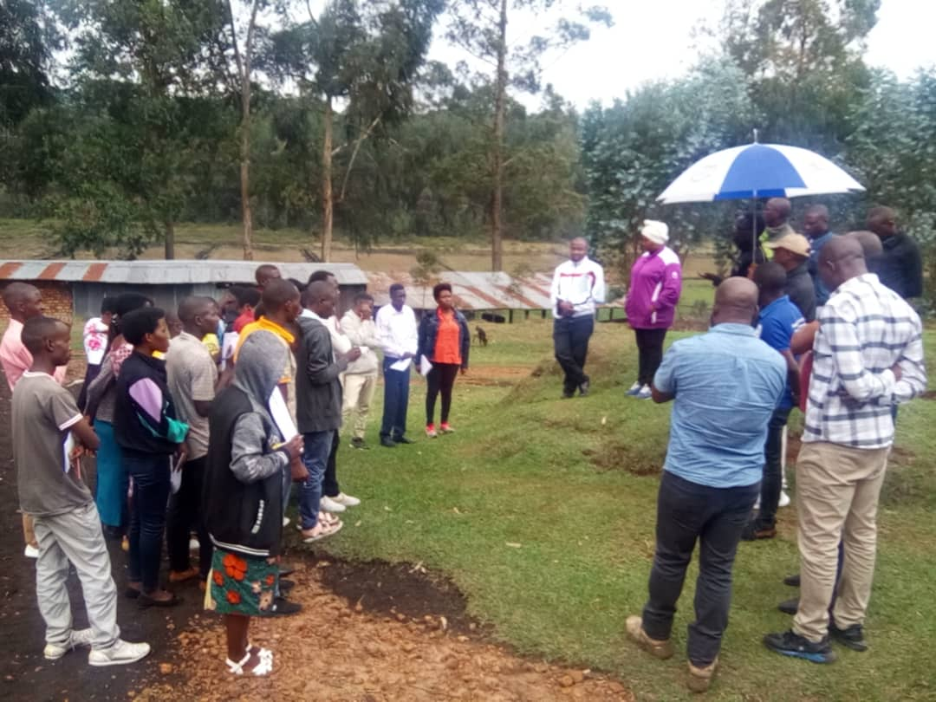

La tourbe, un combustible solide, exploitée par l’ONATOUR est l’une des sources d’énergie utilisée au Burundi. Cette exploitation comporte cinq étapes à savoirs : la préparation de la tourbière, l’exploitation de la tourbe, le retournage (séchage) de la tourbe, le stockage et la vente de la tourbe. Cette matière combustible spongieuse et légère résulte de la décomposition de végétaux (pendant de longues périodes voir des millions d’années) à l’abri de l’air (décomposition anaérobique). Elle contient naturellement entre 80 et 95 % d’eau et de cendres, le reste étant constitué de matières organiques et de substances minérales. La teneur en carbone peut atteindre 50 %. Son pouvoir calorifique est d’environ 5400 Calories par kilogramme. Son exploitation permet la préservation de l’environnement et pourra être une solution alternative au remplacement du charbon de bois. Dégageant fortement de la fumée, l’ONATOUR envisage de pallier à ce problème en commandant une machine qui fabriquera des briquettes carbonisées pour étendre son utilisation jusqu’aux ménages.

**Centrale Hydroélectrique de Rwegura**

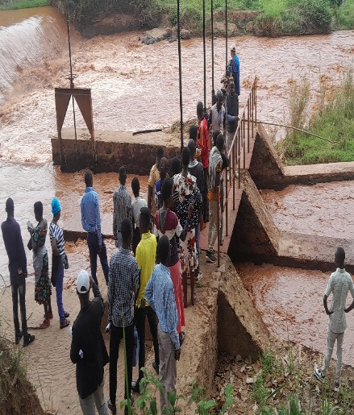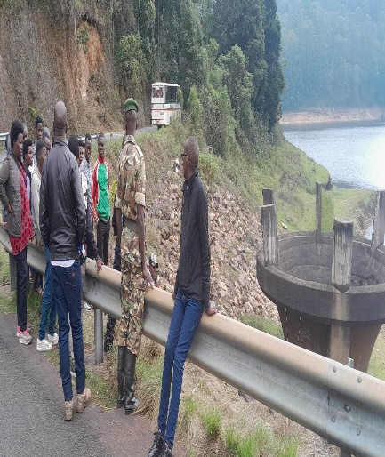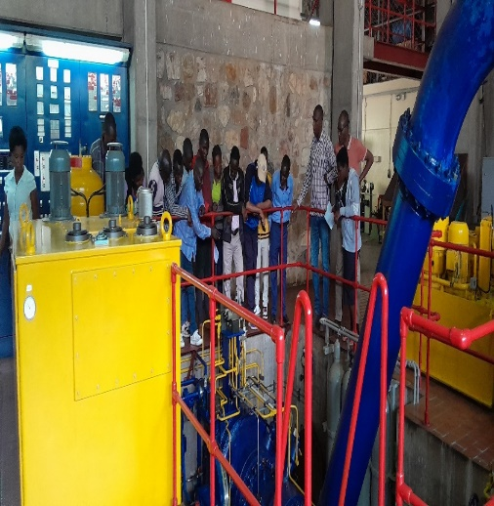

La Centrale Hydroélectrique de Rwegura, également appelée Centrale Hydraulique, utilise de l’énergie hydraulique, énergie renouvelable utilisant l’énergie cinétique et potentielle de l’eau (lac de retenue, rivière, chute d’eau, etc) pour produire de l’énergie mécanique à travers une conduite forcée. Cette énergie mécanique de l’eau sous haute pression actionne les turbines entraînant à leur tour un rotor couplé aux alternateurs (constitués d’aimants multipolaires) tournant à l’intérieur d’un stator (fait de bobines). En tournant, le rotor engendre la création d’un flux (champ) magnétique dont la variation entraîne une force électromotrice induite (tension électrique alternative), d’où la production du courant électrique alternative. Ce courant est élevé sous forme de tension à travers un système de transformateur pour être transporté vers les lieux de distribution par les lignes à haute tension.

**Eaux thermales de Gishora**

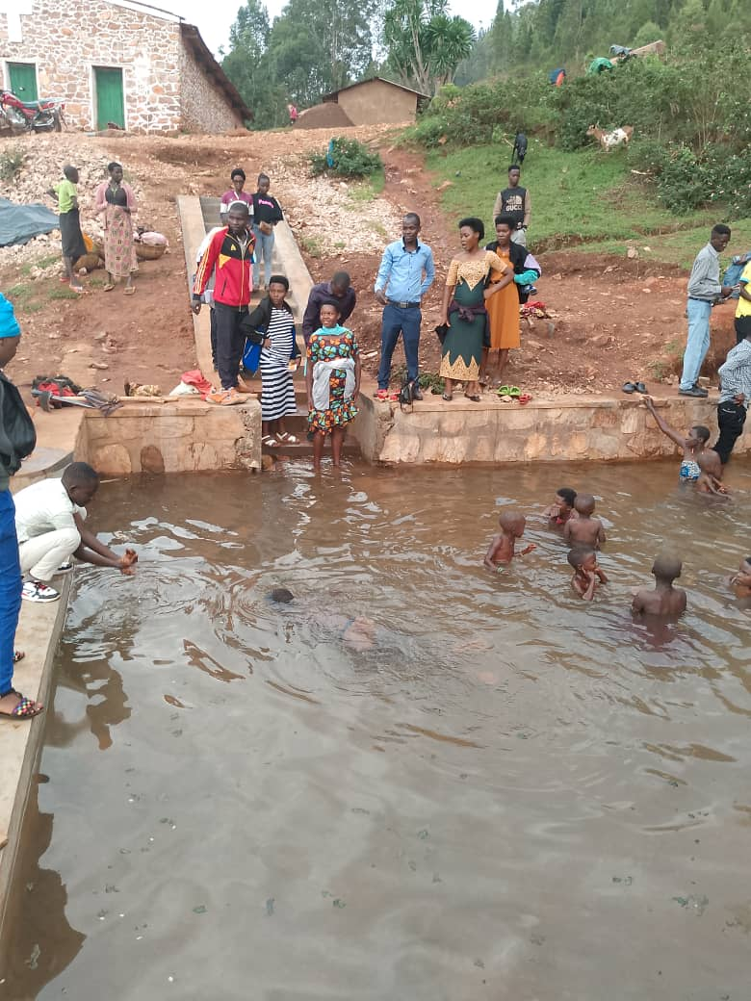

Les eaux thermales de Gishora sont une source thermale naturelle située au Burundi. Il se pourrait qu’elles soient connues pour leurs propriétés médicinales et leurs qualités de relaxation. Elles se trouvent dans la région de Gitega, une province du centre du pays et, il paraît qu’elles sont réputées pour leurs effets bénéfiques sur la santé.

Les eaux thermales contiennent divers minéraux qui peuvent leur confèrent des propriétés thérapeutiques, et des fois, peuvent soulager des douleurs articulaires, traiter certaines affections cutanées, ou encore, peuvent aider à la relaxation musculaire. Ainsi, ce lieu attire de nombreux visiteurs locaux et étrangers qui cherchent à profiter de ses bienfaits naturels dans un cadre apaisant.

Les eaux thermales résultent de l’infiltration des eaux de précipitation dans la croûte terrestre, à travers un réseau de fractures du sol et du sous-sol. Elles atteignent des profondeurs importantes où elles sont enrichies d’éléments dissous, issus de l’interaction avec les roches magmatiques des couches qui les entourent et sont réchauffées par un **processus géothermique,** car en s’infiltrant dans les profondeurs il y a ce qu’on appelle **gradient de température** qui fait que plus on descend dans les profondeurs plus la température augmente et les eaux de précipitation sont chauffées en atteignant ces profondeurs, elles deviennent moins denses et par conséquent, remontent à la surface terrestre étant chaudes. C’est le phénomène de **thermosiphon.**

Leur richesse en éléments minéraux, sels, gaz et boue peuvent leur conférer des propriétés thérapeutiques pouvant guérir certaines maladies comme le rhumatisme, des maladies de peau, de l’appareil respiratoire et d’autres. Elles attirent des touristes tant nationaux qu’étrangers et constituent une source financière pour l’Etat ; d’où l’aspect **économique.** Le phénomène de thermosiphon est utilisé également pour produire de **l’énergie géothermique**  (**centrale géothermique**). Par cette technique, on injecte de l’eau froide dans les grandes profondeurs, cette eau est chauffée et est récupérée sous forme de vapeur à haute pression. La pression récupérée fait tourner des alternateurs en produisant de l’énergie appelée énergie géothermique.